Universidade Federal do Rio Grande Do Norte

Departamento de Engenharia Elétrica

Jeffeson Árlley Silva Oliveira

Relatório de Estágio Obrigatório

Natal, RN

2016

Universidade Federal do Rio Grande Do Norte

Departamento de Engenharia Elétrica

Jeffeson Árlley Silva Oliveira

Relatório de Estágio Obrigatório

Este relatório tem finalidade de descrever as atividades realizadas no estágio curricular supervisionado, realizado na empresa Engenharia e Qualidade, como requisito necessário para obter o título de Engenheiro Eletricista.

Orientador:

José Luiz da Silva Júnior

Supervisor:

Eng. Fábio José Vieira de Souza

Natal, RN

2016

Agradecimentos

Após o término desta etapa que é a graduação, agradeço, primeiramente, à Deus e minha família que sempre esteve me apoiando em todos os momentos ao longo destes anos.

Agradeço aos professores do Departamento de Engenharia Elétrica que contribuíram para minha formação profissional com seus conhecimentos e experiências profissionais permitindo que eu pudesse me preparar para a vida profissional.

Agradeço também ao Sr. Fábio Vieira pela oportunidade de estagiar na empresa Engenharia & Qualidade e que em vários momentos esteve disposto a me ensinar e a todos os funcionários da empresa que, enriqueceram meus conhecimentos profissionais e pessoais.

Lista de Figuras

Figura 1 - Método da queda de potencial. 14

Figura 2 - Arranjo de Wenner 17

Figura 3 - Localização de aerogeradores - Conectrom 17

Figura 4 - Localização dos Centros de Manobras I e II. 18

Figura 5 - Levantamento de pontos e material 20

Figura 6 - Layout de Face do Rack - Sala SAP 20

Figura 7 - Fluke DTX 1800 - Cable Analyzer. 21

Figura 8 - Teste de Certificação 22

**Sumário**

1 Identificação 6

2 Responsabilidades e Compromissos 7

2.1 Termo do aluno 7

2.2 Termo do Supervisor 8

3 Introdução 9

4 Engenharia & Qualidade 10

5 Atividades desenvolvidas 11

5.1 Relatório de vistoria de SPDA 13

5.2 Estudo de estratificação do solo 15

5.3 Estudo de estratificação do solo – Conectrom 17

5.4 Estudo de estratificação do solo – Simm Soluções 18

5.5 Projeto de cabeamento estruturado – Supermercado Nordestão 19

6 Conclusão 23

Anexo I 24

Anexo II 26

Anexo III 28

Anexo IV 36

# Identificação

Nome:Jeffeson Árlley Silva Oliveira

Rua General Felizardo de Brito, 2961

Cond. Parque das Dunas, Capim Macio

Telefone: (88) 99872-2269

Email: [jeffesonarlley92@gmail.com](mailto:jeffesonarlley92@gmail.com)

Empresa: Gomes & Viera LTDA.

Rua Edgar Barbosa, 125

Bairro Nova Descoberta

Telefone: (84) 3211-7996

Supervisor: Fabio José Vieira de Souza

Engenheiro Eletricista

Sócio Gerente da Gomes & Vieira LTDA

Telefone: (84) 8846-0673

Email: [fabio@engenhariaequalidade.com.br](mailto:fabio@engenhariaequalidade.com.br)

# Responsabilidades e Compromissos

## Termo do aluno

Eu, Jeffeson Árlley Silva Oliveira, portador do RG de número 2007308708-9 SSPDS/CE, domiciliado na Rua General Felizardo de Brito, 2961, Bloco C, apto. 302 – Capim Macio – Natal/RN, responsabilizo-me pela veracidade das informações contidas neste relatório e autorizo ao representante legal da Universidade Federal do Rio Grande do Norte a fazer uso de qualquer meio legal aplicável para comprová-las.

Jeffeson Árlley Silva Oliveira

Estagiário

## Termo do Supervisor

Eu, Fábio José Vieira de Sousa, sócio gerente da empresa Gomes & Vieira LTDA, responsabilizo-me pela veracidade das informações contidas neste relatório e autorizo ao representante legal da Universidade Federal do Rio Grande do Norte a fazer uso de qualquer meio legal aplicável para comprová-las.

Fábio José Vieira de Sousa

Supervisor de Estágio

Sócio Gerente da Empresa Gomes & Vieira LTDA

# Introdução

Este relatório de estágio tem como objetivo apresentar as atividades realizadas durante o período de estágio curricular obrigatório do curso de Engenharia Elétrica na UFRN, que foi realizado na empresa Gomes & Vieira LTDA. Este trabalho contém uma breve descrição a respeito da empresa e das atividades realizadas. Os trabalhos executados durante o período de estágio permitiram uma aprendizagem e uma evolução no âmbito profissional, além da aplicação dos conteúdos ministrados na UFRN nas atividades exigidas no estágio, como por exemplo, o desenvolvimento de projetos de obras a serem executadas e o acompanhamento das mesmas.

O estágio ocorreu durante o período de 09 meses, de Abril de 2016 a Dezembro de 2016, com carga horária de 6 horas diárias, sob a supervisão do engenheiro eletricista Fábio José Vieira de Sousa, sócio gerente da empresa Gomes & Vieira LTDA, e orientação do professor doutor José Luiz da Silva Júnior, do departamento de Engenharia Elétrica da Universidade Federal do Rio Grande do Norte.

Neste relatório serão apresentadas as principais atividades realizadas durante o período de estágio, comentadas de maneira direta e concisa, voltadas para o exercício da engenharia elétrica.

# Engenharia & Qualidade

A empresa Engenharia & Qualidade, no mercado desde 1995 é uma empresa de prestação de serviço e representações nas áreas de tecnologia da informação, telecomunicações, eletroeletrônica e aeroespacial. Desenvolve projetos e executa instalações, procurando oferecer aos clientes uma opção de qualidade, confiabilidade e agilidade.

Estes objetivos são alcançados através da seleção de equipes técnicas de alto nível e pela contratação de consultores de reconhecida competência nas áreas especificas dos projetos confiados à empresa pelos seus contratantes.

Destaca-se como principais atividades realizadas pela a empresa o desenvolvimento de projetos de cabeamento estruturado, projetos elétricos em geral (instalações elétricas de baixa e média tensão, subestações, malha de aterramento, proteção contra surtos atmosféricos e dimensionamento de quadros elétricos) e CFTV - Circuito Fechado de TV -, além executar manutenções e instalações de centrais telefônicas, instalações elétricas e de cabeamento estruturado.

Dentro da nova visão empresarial, parcerias são criadas com outras empresas do mesmo seguimento ou seguimentos afins, onde se destacam as seguintes: FURUKAWA, na área fornecimentos de passivos de rede lógica, a SIEMENS, na área de equipamento para comunicação de dados, vídeo e voz, a LG Security System, na área de segurança eletrônica e a MOTOROLA na área de rádio comunicação.

Entre os clientes da empresa pode-se citar o CREA-RN, Centro de Lançamento Barreira do Inferno (CLBI), Supermercado Nordestão, Conectrom, Hyundai, Clinica São Marcos, Simm Empreendimentos, entre outros.

# Atividades desenvolvidas

Como a empresa Engenharia & Qualidade possui uma grande área de atuação, ocorrem diversos projetos de diferentes áreas que são desenvolvidos ao mesmo tempo além das execuções de serviços diretamente ligados a engenharia. Os projetos são baseados nas normas vigentes e com tecnologia atualizada, assim é uma prática rotineira da empresa o estudo das principais normas técnicas dos específicos serviços antes de se realizar o projeto e/ou execução.

A aplicação das normas vigentes tornou a Engenharia & Qualidade uma referência em qualidade de projetos e serviços prestados. As principais normas consultadas são a NBR-14565, referente a cabeamento estruturado de edifícios comerciais, a NBR-5410 de Instalações elétricas de baixa tensão e a NBR-5419/2015de Sistemas de Proteção Contra Descargas Atmosféricas (SPDA).

Foram desenvolvidas muitas atividades na área de cabeamento estruturado, dimensionamento de sistemas lógicos e de telefonia, principalmente para o Supermercado Nordestão. Os projetos compreendiam desde as definições de pontos elétricos e/ou lógicos até o fornecimento e instalação de equipamentos.

Durante o estágio, foram utilizadas diversas ferramentas para projetos. Além da utilização do AutoCAD, que é um software bastante conhecido por desenhistas técnicos e projetistas de edificações em geral, também foram utilizados programas como Excel e o TecAT no desenvolvimento de projetos.

* AutoCAD 2014

É um software do tipo CAD (Computer aideddesing). Ou seja, um software para desenhos em computador extremamente utilizados em empresas de engenharia para desenvolver projetos variados com desenhos técnicos 2D e 3D.

* Microsoft Office Excel

Devido a sua quantidade de recursos, esse software era utilizado de forma paralela ao desenvolvimento de plantas e dimensionamento dos projetos, permitia a criação de quadros de cargas, layout de rack’s, tabelas de composição de quantitativos de matérias e planilhas orçamentárias de projetos.

* TecAt

É um software bastante completo para o dimensionamento de malhas de aterramento e estudo de resistividade do solo, resistência da malha e potenciais de toque, passo e superfície em solos de 1 a 4 camadas, para qualquer configuração ou geometria de malha e eletrodos. Possui uma interface prática e autoexplicativa, permitindo realizar estudos de estratificação do solo, com auxilio de medições de resistividade do solo, além do posicionamento das hastes e interligação de cabos de cobre pela malha. São gerados gráficos para análise das tensões de passo e toque e assim verificarmos se é necessário alguma alteração no dimensionamento da malha de aterramento. Algumas características importantes do software valem destacar:

* Cálculo numérico preciso e estratificação do solo em várias camadas.
* De acordo com as normas vigentes relacionadas à atividade.
* Mapeia e calcula os potenciais em qualquer ponto da malha ou fora dela.
* Listagem completa de eletrodos e conexões.
* Trilíngue: Português, Inglês e Espanhol.

Além das atividades desenvolvidas na área de projetos, foram realizadas atividades em campo como acompanhamentos de obras e serviços rotineiros de manutenção de rede elétrica e cabeamento estruturado que foram projetados e/ou executados pela empresa. Além dos conhecimentos relacionados à área de engenharia, outras habilidades foram necessárias para atender as outras áreas da empresa, como por exemplo: conhecimento de composições e custos de serviços para a realização de propostas comerciais e planilhas orçamentárias, gerenciamento de equipes com cronogramas de atividades, e outras atividades relacionadas à parte administrativa da empresa.

Dentre as atividades desenvolvidas, foram escolhidas as seguintes:

* Relatório de vistoria de SPDA – Grupo Schahin Engenharia S.A.
* Estudo de estratificação do solo – Simm Empreendimentos.
* Estudo de estratificação do solo – Conectrom.
* Projeto de cabeamento estruturado – Supermercado Nordestão.

## Relatório de vistoria de SPDA

Esse relatório foi realizado através de uma solicitação da empresa Schahin Engenharia S.A. localizada na Av. Piloto Pereira Tim, Parnamirim - RN, tendo como objetivo principal fornecer um diagnóstico completo sobre a situação do Sistema de Proteção Contra Descargas Atmosféricas instalados nos galpões de armazenamentos de produtos químicos, estando o laudo técnico de acordo com as exigências estabelecidas pela norma ABNT NBR 5419/2015.

Foram examinados o método de proteção utilizado (no caso o Método das Malhas), isoladores e conexões, aterramento e a medida da resistência da malha de aterramento. Após a inspeção, foram constatados os resultados para os seguintes pontos:

1. Conexões físicas e estado dos isoladores e componentes do subsistema de captação:

De acordo com as características da estrutura, a norma exige que pelo menos um SPDA classe II seja adotado. O método das malhas possui suas malhas em desacordo com os valores máximos permitidos para o nível de proteção necessário para a estrutura. Em relação aos componentes vemos que há falta de um captor em comparação com o projeto, pela Foto 1 (Anexo I) há evidencias de que o captor foi quebrado e retirado. A execução do subsistema de captação está em desacordo com o projeto, que originariamente prevê o isolamento da malha em relação à cobertura da estrutura. Contato entre o cabo da malha com o telhado de acordo com a Foto 2 e a Foto 3 (Anexo I), além de estar em desacordo com o projeto, coloca em risco de avaria na cobertura.

1. Cabos e conexões do subsistema de descida:

A inspeção indica que as uniões por soldas exotérmica estão com aspectos bastantes desgastadas, as descidas estão em desacordo com o projeto.

1. Medida da resistência de aterramento e subsistema de aterramento:

A medida de resistência de aterramento, conforme o método de Wenner, realizada com equipamento terrômetro digital MEGABRÁS,MTD 20KWe, nº de série : MC 4211 C, certificado de calibração : 48991. Apresentou resultado dentro da Norma NBR 5410 conforme o Anexo II. Houve certa dificuldade para realização da medida da resistência de aterramento devido à influência de estruturas metálicas espalhadas ao longo do terreno usado para medição.

O subsistema de aterramento utilizado não é mais permitido pela norma NBR 5419/2015, uma vez que tanto no projeto como na execução está sendo usado um aterramento pontual em cada descida, tendo que ser colocado um anel circundando e interligando as hastes de aterramento, devendo este anel estar no mínimo 80% em contato com o solo.

Para realizar a medição da resistência de aterramento o método da queda de potencial é o mais recomendado, através de equipamento específico (terrômetro). O método da queda de potencial consiste basicamente em fazer circular uma corrente através da malha de aterramento sob ensaio por intermédio de um eletrodo auxiliar de corrente e medir a tensão entre a malha de aterramento e o terra de referência (terra remoto) por meio de uma sonda ou eletrodo auxiliar de tensão, como mostra a Figura 1.

Figura 1 - Método da queda de potencial.



Fonte: Aterramento CPFL.

Para se obter o valor real da resistência é preciso se instalar o eletrodo de tensão P fora de áreas de influência do sistema em teste e do eletrodo de corrente. Comprova-se que o patamar é atingido quando x= 0,6.d , a distância “d” deverá ser a maior possível para que o patamar seja formado com clareza.Ver a série de medidas no Anexo II até chegar ao resultado final.

Após a análise do que foi exposto, a conclusão para o SPDA da empresa Schahin Engenharia S.A é que está em condições de operação degradadas, pois está em desacordo com o projeto original e também com a norma NBR 5419/2015.

Devido às conexões estarem desgastadas e os cabos e hastes de cobre apresentarem corrosão, Foto 4 (Anexo I), há a necessidade da troca por materiais novos. Como sugestão, será interessante a elaboração de um novo projeto de SPDA que atenda as exigências da norma NBR 5419/2015 e que permita registrar todo o histórico do SPDA como é recomendado pelo Corpo de Bombeiro do Estado do Rio Grande do Norte.

## Estudo de estratificação do solo

A Estratificação do Solo é necessária para se determinar o modelo do sistema de aterramento para novas instalações a fim de atender aos seus requisitos de resistência de aterramento. A composição do solo, o valor de umidade e temperatura afetam a resistividade do solo. O solo raramente é homogêneo e a resistência do solo varia geograficamente e em profundidades diferentes.

O valor de umidade varia de acordo com as estações do ano, com a natureza das camadas internas do solo e com a profundidade dos lençóis freáticos. Como o solo e a água geralmente são mais estáveis em estratos geológicos mais profundos recomenda-se que as hastes de aterramento sejam colocadas o mais profundamente possível, no lençol freático, se possível. Além disso, as hastes de aterramento devem ser instaladas em um local com temperatura estável, ou seja, abaixo da linha de congelamento. Para que um sistema de aterramento seja eficaz, ele deve ser projetado para resistir às piores condições possíveis.

Foi utilizado o Método de Wenner para a medição de resistividade do solo, consiste em quatro estacas de aterramento que são posicionadas em linha reta e equidistantes no solo. A distância entre as estacas de aterramento deve ser pelo menos três vezes maior do que a profundidade das estacas. O equipamento, utilizado nas medições, gera uma corrente alternada com uma frequência de 1470 Hz, o qual permite avaliar adequadamente o comportamento do aterramento tanto em relação a uma falha de frequência industrial como perante uma descarga atmosférica. Pelas duas estacas de aterramento externas e a queda de potencial de tensão é medida entre as duas estacas de aterramento internas. Usando a Lei de Ohm (V=IR), o testador calcula automaticamente a resistência do solo no qual é visualizada no equipamento.

Existem duas equações utilizadas para o cálculo da resistividade ρ pelo método de Wenner, primeiro a forma simplificada:

$ρ=2πaR [Ω.m]$ 5.1

Onde:

$ρ$: Resistividade do terreno

*R:* Resistência do terreno

a: Distância entre as hastes de aterramento.

Depois temos a fórmula completa:

$$ρ(a)=\frac{4πaR}{1+\frac{2a}{\sqrt{a²+4P²}}-\frac{2a}{\sqrt{4a²+4P²}}} [Ω.m]$$

Onde:

ρ: Resistividade do terreno

R: Resistência do terreno

a: Distância entre as hastes de aterramento

P: Profundidade de penetração das hastes de aterramento

Para um afastamento entre as hastes relativamente grande, a > 20 x P, a fórmula simplificada é utilizada. Diferentes valores do espaçamento “a” são utilizados em diferentes medições visando obter um melhor resultado para o cálculo da estratificação do solo mediante aproximação gráfica ou com a ajuda de um software especializado. Normalmente utilizam-se como valores de espaçamento “a” para medição os seguintes: 1, 2, 4, 8, e 16 metros. O esquema de ligação é apresentado na Figura 2.

Figura 2 - Arranjo de Wenner

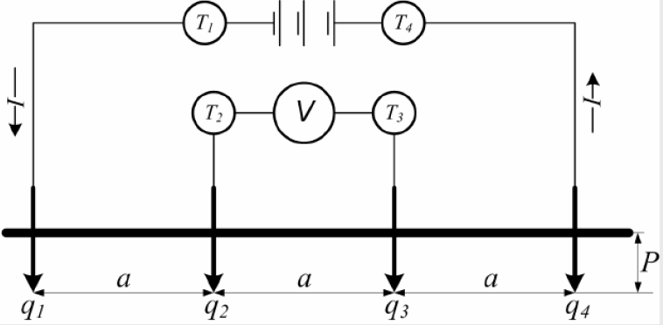

Fonte: Medição de Resistividade – Prof. Marcos Antônio Dias

## Estudo de estratificação do solo – Conectrom

A realização dessa atividade se deu através da solicitação da empresa Conectrom, o estudo tem como objetivo fornecer perfis de resistividade do solo nos locais indicados na Figura 3, como característicos para malha de dispersão e aterramento de aerogeradores do complexo eólico de Cutia e Bento Miguel, localizado no município de São Bento – RN.

Figura 3 - Localização de aerogeradores - Conectrom

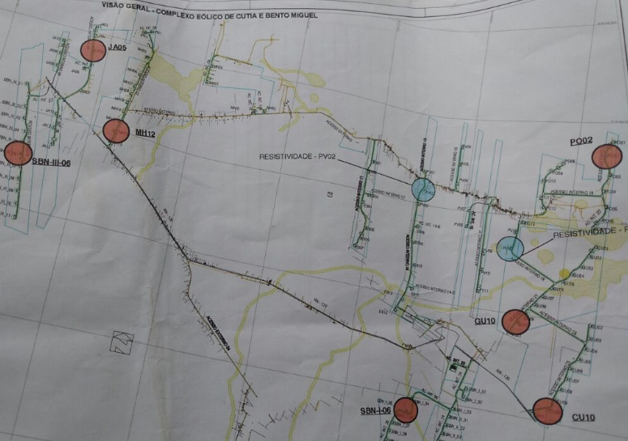

Fonte: Conectrom Engenharia

As medições foram realizadas no local CU 10, tendo como condições de temperatura de inverno, o solo superficial até onde foram cravadas as hastes para a medição apresentou-se relativamente seco e a temperatura média no local ficou em torno de 26ºC com uma umidade relativa de 80%.

Com o auxilio do software TecAt, foi possível realizar uma estratificação em 3 camadas. Tendo a primeira camada 140,51 Ohm.m, compreendida entre 0,4 m e 0,55m. A segunda camada com uma resistividade de 699,94 Ohm.m, compreendida entre 0,55 a 3,61m, e a terceira camada com uma resistividade de 33,48 Ohm.m para profundidade acima de 3,61m. O relatório com a estratificação do solo e o gráfico com a curva de resistividade estão apresentados no Anexo III.

## Estudo de estratificação do solo – Simm Soluções

Esse estudo foi realizado através da solicitação da empresa Simm Soluções, o estudo tem como objetivo fornecer os perfis de resistividade do solo nos pontos identificados na Figura 4 para a implantação dos Centros de Manobras I e II, localizados em Aracati – CE.

Figura 4 - Localização dos Centros de Manobras I e II.



Fonte: Simm Soluções

As medidas foram realizadas na data de 28 a 29 de outubro de 2016, com condições de temperatura entre 24ºC e 39ºC e uma umidade relativa entre 56% e 75%. O solo superficial até onde foram cravadas as hastes para medição apresentou-se completamente seco.

Para o Centro de Manobras I, obteve-se um solo estratificado em 4 camadas, tendo a primeira camada uma resistividade de 21563,91 Ohm.m, compreendida entre 0,5m e 0,55m de profundidade. A segunda camada apresentou uma resistividade de 1063,62 Ohm.m com profundidade entre 0,55m a 1,1m. A terceira camada apresentou uma resistividade de 334507,74 Ohm.m, com profundidade de 1,1m a 14,99m. A quarta camada apresentou uma resistividade de 4362,5 Ohm.m para profundidades acima de 14,99m.

Para o Centro de Medição II, obteve-se um solo estratificado em 3 camadas, tendo a primeira camada uma resistividade de 4260,21 Ohm.m, compreendida entre 0,5m e 1,19m de profundidade. A segunda camada apresentou uma resistividade de 4304,29 Ohm.m com profundidade entre 1,19m a 4,38m. A terceira camada apresentou uma resistividade de 8733020,42 Ohm.m para profundidades acima de 4,38m. O relatório com a estratificação do solo e o gráfico com a curva de resistividade para os Centros de Manobras I e II estão apresentados no Anexo III.

## Projeto de cabeamento estruturado – Supermercado Nordestão

Esse projeto foi solicitado pelo Supermercado Nordestão para a loja localizada na Av. Maria Lacerda, Nova Parnamirim. O projeto consiste na instalação de pontos de cabeamento estruturado e energia estabilizada e não estabilizada para a sala SAP, de acordo com a planta baixa presente no Anexo IV.

Para o dimensionamento dos equipamentos que compõe o rack de cabeamento estruturado, foi necessário fazer um levantamento dos pontos de lógica e de telefone. A figura 5 apresenta esse levantamento, após realizado esse levantamento foi possível definir os equipamento e o layout de face do rack a ser utilizado para essa sala conforme apresenta a Figura 6. O cabeamento e equipamentos utilizados foram de categoria 5e, pois são capazes de atender a demanda de dados da sala.

Figura 5 - Levantamento de pontos e material



Fonte: E&Q – Engenharia e Qualidade.

Figura 6 - Layout de Face do Rack - Sala SAP



Fonte: E&Q – Engenharia e Qualidade.

Após a instalação dos equipamentos do rack e os pontos de comunicação para os usuários, de acordo com a planta baixa da sala, foi realizado os teste de certificação do cabeamento. Esse teste tem como objetivo realizar a verificação do cabeamento estruturado para saber o canal sob teste está funcionando ou se há alguma interferência, como por exemplo, algum par do cabeamento está rompido.

O equipamento utilizado foi o Fluke DTX 1800 – Cable Analyzer, apresentado na Figura 7. O equipamento fornece um relatório completo de como está o canal de comunicação do cabo em teste, apresentado no Anexo IV, bem como o comprimento do cabo desde a unidade principal que deve ficar próxima ao Patch Panel até a unidade remota que fica localizada próxima a tomada de acesso ao usuário. Conforme apresenta o diagrama de blocos na Figura 8.

Figura 7 - Fluke DTX 1800 - Cable Analyzer.

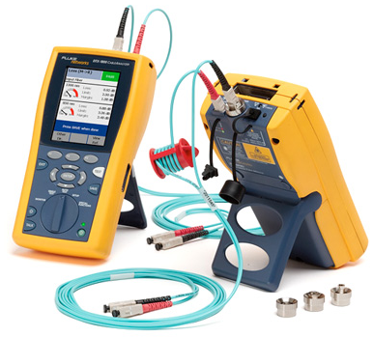

Fonte: www.flukenetworks.com

Figura 8 - Teste de Certificação



Fonte: E&Q – Engenharia e Qualidade.

O Anexo IV ainda apresenta o mapeamento dos pontos da sala SAP nos seus respectivos switches e patch panels, além das fotos de execução do serviço.

# Conclusão

O estágio obrigatório realizado na empresa E&Q Engenharia e Qualidade foi fundamental para que eu pudesse ter uma experiência profissional, acarretando em um aprofundamento de conhecimentos teóricos obtidos em sala de aula e novos conhecimentos adquiridos com o dia a dia da empresa e como funciona o mercado de trabalho.O estágio me permitiu trabalhar com atividades relacionadas à área de engenharia elétrica e também com outras atividades relacionadas á outras áreas como: engenharia civil, contabilidade, administração, gestão de pessoas.

O conhecimento adquirido nessas outras áreas em conjunto com os conhecimentos da profissão de Engenheiro Eletricista fazem com que o estágio na empresa Engenharia e Qualidade seja bastante amplo e completo, preparando o estagiário para atuar com segurança no mercado de trabalho.

Anexo I – Fotos realizadas na inspeção técnica (Schahin Engenharia S.A)

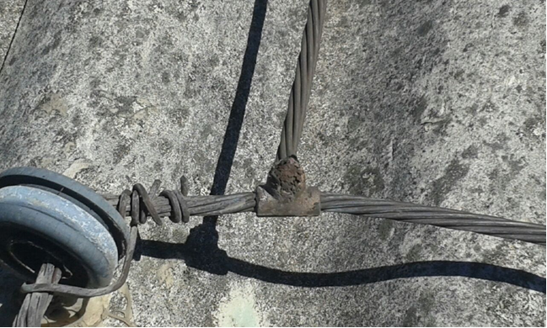

Foto 1 – Conexão por solda exotérmica (Captor quebrado).

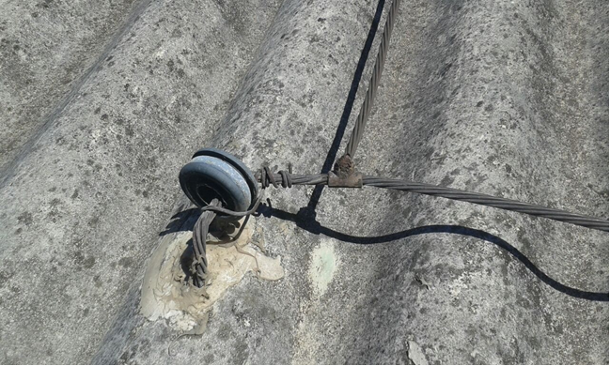

Foto 2 – Perfuração no telhado permitindo contato com cabo de cobre.

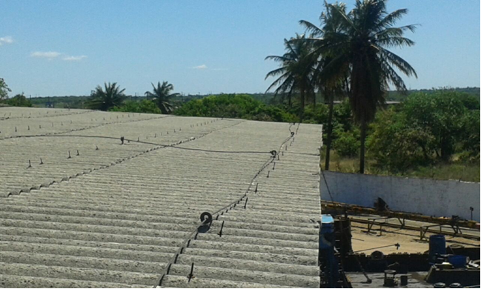

Foto 3 – Cabo de cobre em contato com o telhado da estrutura.

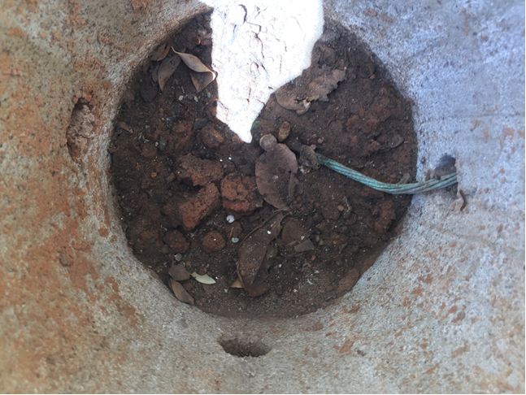

Foto 4 – Haste de aterramento e conexão com cabo.

Anexo II – Resultados das medidas de aterramento (Schahin Engenharia S.A)

Medidas realizadas em 29 07 2016.

|  |  |  |  |
| --- | --- | --- | --- |
| Distância | Medida | Distância | Medida |
| 30 m (1) | | 30 m (2) | |
| 16 | 4,7 | 16 | 4,50 |
| 18 | 6,7 | 18 | 5,5 |
| 20 | 9,4 | 20 | 7,1 |
| Média das medidas | |  | |

Média da medida de 30 m (1) = 6,93 Ohms dispersão máxima entre medidas 35,6 %

Média da medida de 30 m (2) = 5,7 Ohms dispersão máxima entre medidas 24,56%

|  |  |  |  |
| --- | --- | --- | --- |
| Distância | Medida | Distância | Medida |
| 50 m (1) | | 50 m (2) | |
| 28 | 3,3 | 28 | 7,10 |
| 30 | 3,8 | 30 | 9,10 |
| 32 | 4,3 | 32 | 8,00 |
| Média das medidas | |  | |

Média da medida 50 m (1) = 3,8 Ohms dispersão máxima entre medidas 13,15 %

Média da medida 50 m (2) = 8,07 Ohms dispersão máxima entre medidas 12,76 %

|  |  |  |  |
| --- | --- | --- | --- |
| Distância | Medida | Distância | Medida |
| 80 m (1) | | 80 m (2) | |
| 46 | 6,40 | 46 | 6,30 |
| 48 | 6,50 | 48 | 6,70 |
| 50 | 7,30 | 50 | 7,40 |
| Média das medidas | |  | |

Média da medida 80 m (1) = 6,73 Ohms dispersão máxima entre medidas 8,42 %

Média da medida 80 m (2) = 6,80 Ohms dispersão máxima entre medidas 8,82 %

|  |  |  |  |
| --- | --- | --- | --- |
| Distância | Medida | Distância | Medida |
| 80 m (3) | | - | |
| 46 | 6,7 | - | - |
| 48 | 7,0 | - | - |
| 50 | 7,4 | - | - |
| Média das medidas | | **7,03** | |

Média da medida 80 m (3) = 7,03 Ohms dispersão máxima entre medidas 5%.

Obs. Pelo Método de Wenner o resultado da Medida de Aterramento é R =7,0 Ω.

# Anexo III

**Interface TecAT**

Foto 1: Escolha do método de medição

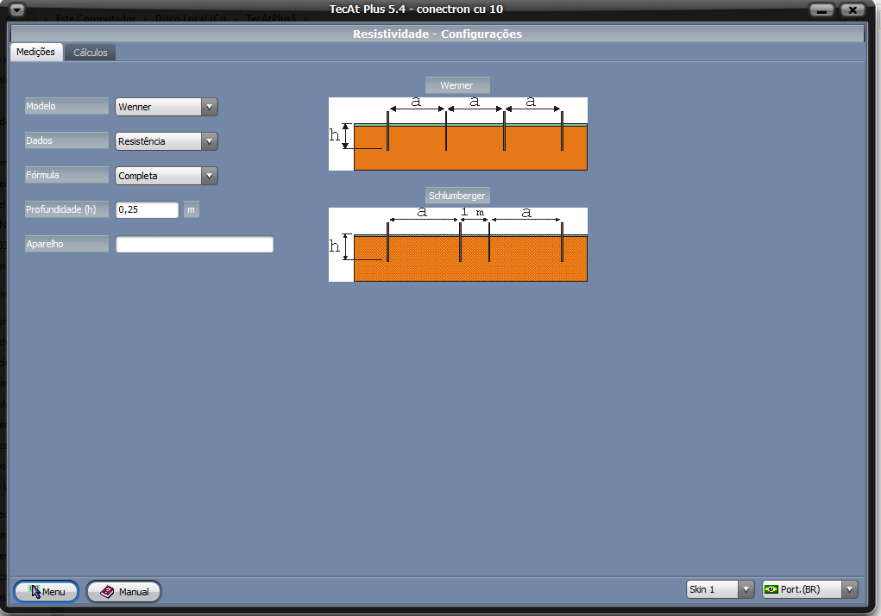

Fonte: TecAt Plus 5.4

Foto 2: Inserção de valores medidos em campo.

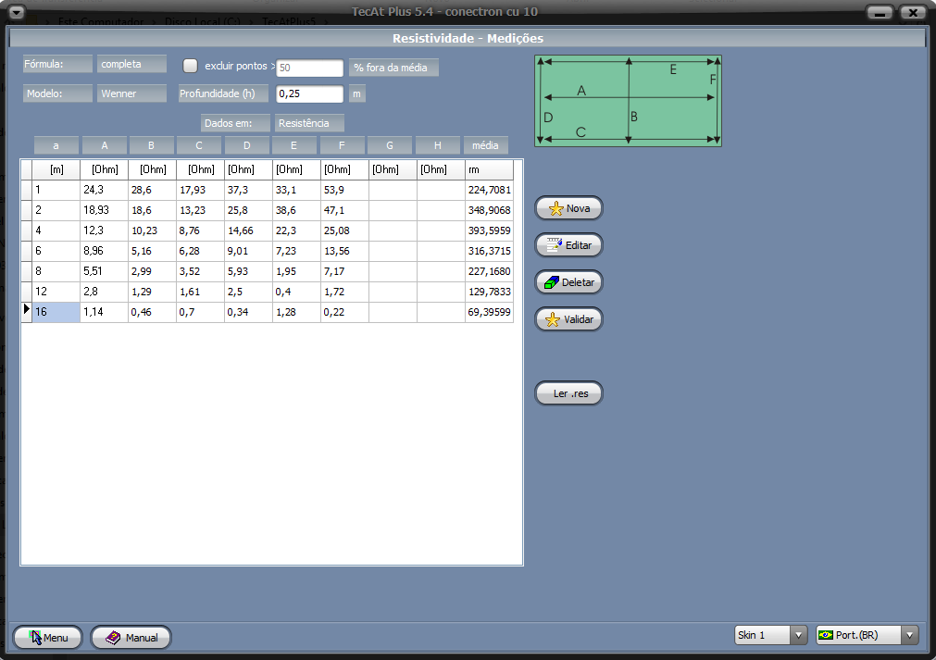

Fonte: TecAt Plus 5.4

Foto 3: Escolha de camadas para estratificação.

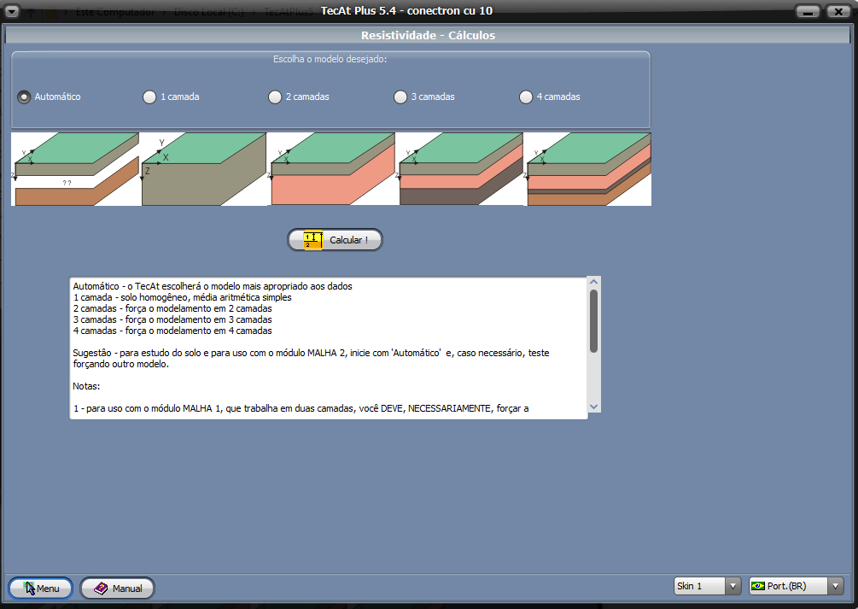

Fonte: TecAt Plus 5.4

**Resultado da Estratificação do Solo - CONECTROM**

Dados do Projeto:

Projeto: CU - 10

Cliente: Conectrom

Data: 06/07/2016

Local: COMPLEXO EÓLICO BENTO MIGUEL E CUTIA

Configuração:

Modelo: Wenner

Fórmula: Completa

Prof. med.: 0,4

Esp. mín.: 0,55

Aparelho:

Medições:

espaçamento linhas de medição:

[m] [Ohm]

aAB C D E F

1,00 24,30 28,60 17,93 37,30 33,10 53,90

2,00 18,93 18,80 13,23 25,80 38,60 47,10

4,00 12,30 10,23 8,76 14,66 22,30 25,08

6,00 8,96 5,16 6,28 9,01 7,23 13,56

8,00 5,51 2,99 3,52 5,93 1,95 7,17

12,00 2,80 1,29 1,61 2,50 0,40 1,72

16,00 1,14 0,46 0,70 0,34 1,28 0,22

Resultado:

N° de camadas: 3

camada #1: 140,51 [Ohm.m] x 0,55 [m]

camada #2: 699,94 [Ohm.m] x 3,06 [m]

camada #3: 33,48 [Ohm.m] x

Ajuste da Estratificação da Resistividade do Solo:

espaçamento medida calculada desvio

[m] [Ohm.m] [Ohm.m] %

1,00 250,22 251,80 -0,63

2,00 362,67 358,76 1,08

4,00 397,68 390,15 1,89

6,00 317,85 320,65 -0,88

8,00 227,77 238,00 -4,49

12,00 129,94 123,07 5,29

16,00 69,44 70,62 -1,69

erro RMS = 3 %

Diagrama:

________________________________________________________________

| | |

R1= 140.51 | H1= 0.55 | |

_____________| | |

| |

R2= 699.94 | H2= 3.61 |

__________________________| |

|

R3=33.48 | H3= Inf.

**CURVA DE RESISTIVIDADE DO SOLO - CONECTROM**

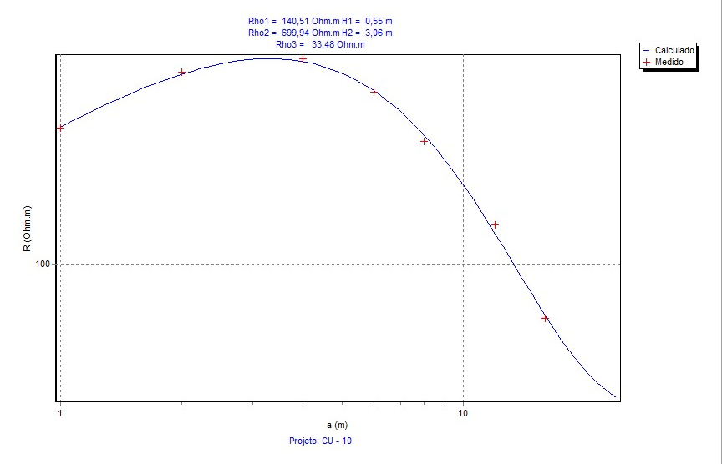

Fonte: Figura gerada pelo software TecAt.

**Resultado da Estratificação do Solo - SIMM SOLUÇÕES**

**Centro de Manobras I**

Configuração:

Modelo: Wenner

Fórmula: Completa

Prof. med.: 0,5

Esp. mín.: 0,55

Aparelho: MEDIDOR DE ATERRAMENTO MEGABRÁS MTD20 KWe

Medições:

espaçamento linhas de medição:

[m] [Ohm]

a A B C D E F

1,00 176,80 634,00 470,00 1320,00 1860,00 1946,00

2,00 116,00 301,00 227,00 826,00 305,00 365,00

4,00 98,70 115,50 103,80 1613,00 116,00 235,00

8,00 26,30 22,40 29,70 1895,00 300,00 119,50

16,00 16,30 47,80 20,00 1960,00 180,30 13,90

32,00 21,30 5,30 3,10 1160,00 254,32 82,00

Resultado:

N° de camadas: 4

camada #1: 21563,91 [Ohm.m] x 0,55 [m]

camada #2: 1063,62 [Ohm.m] x 0,55 [m]

camada #3: 334507,74 [Ohm.m] x 13,89 [m]

camada #4: 4362,5 [Ohm.m] x

Ajuste da Estratificação da Resistividade do Solo:

espaçamento medida calculada desvio

[m] [Ohm.m] [Ohm.m] %

1,00 8829,12 8444,82 4,35

2,00 4928,77 5538,52 -12,37

4,00 9813,95 9876,79 -0,64

8,00 20182,91 18907,47 6,32

16,00 37567,07 33949,55 9,63

32,00 51159,26 51890,06 -1,43

erro RMS = 7 %

Diagrama:

________________________________________________________________

| | | |

R1= 21563.91 | H1= 0.55 | | |

_____________| | | |

| | |

R2= 1063.62 | H2= 1.10 | |

__________________________| | |

| |

R3= 334507.74 | H3= 14.99 |

_______________________________________| |

|

R4= 4362.50 | H4= Inf.

**CURVA DE RESISTIVIDADE DO SOLO - SIMM SOLUÇÕES**

**Centro de Manobras I**

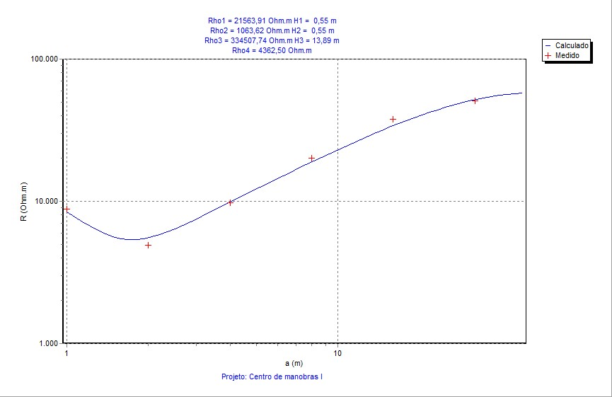

**Resultado da Estratificação do Solo - SIMM SOLUÇÕES**

**Centro de Manobras II**

Configuração:

Modelo: Wenner

Fórmula: Completa

Prof. med.: 0,5

Esp. mín.: 0,5

Aparelho: MEDIDOR DE ATERRAMENTO MEGABRÁS MTD20 KWe

Medições:

espaçamento linhas de medição:

[m] [Ohm]

a A B C D E F

1,00 340,00 911,00 617,00 247,00 646,00 353,00

2,00 42,55 716,00 328,00 279,00 396,00 213,00

4,00 227,00 186,00 413,00 68,90 272,00 282,00

8,00 17,70 610,00 211,00 21,90 186,10 94,90

16,00 160,00 990,00 107,10 13,60 147,40 158,00

32,00 78,30 186,00 451,00 215,00 46,50 289,00

Resultado:

N° de camadas: 3

camada #1: 4235,63 [Ohm.m] x 1,08 [m]

camada #2: 4264,4 [Ohm.m] x 3,21 [m]

camada #3: 1472786,46 [Ohm.m] x

Ajuste da Estratificação da Resistividade do Solo:

espaçamento medida calculada desvio

[m] [Ohm.m] [Ohm.m] %

1,00 4291,36 4285,34 0,14

2,00 4547,71 4575,46 -0,61

4,00 6231,13 6081,70 2,40

8,00 9628,83 10968,00 -13,91

16,00 26452,87 21679,95 18,04

32,00 42435,48 42740,82 -0,72

erro RMS = 9 %

Diagrama:

________________________________________________________________

| | |

R1= 4235.63 | H1= 1.08 | |

_____________| | |

| |

R2= 4264.40 | H2= 4.29 |

__________________________| |

|

R3= 1472786.46 | H3= Inf.

**CURVA DE RESISTIVIDADE DO SOLO SIMM SOLUÇÕES**

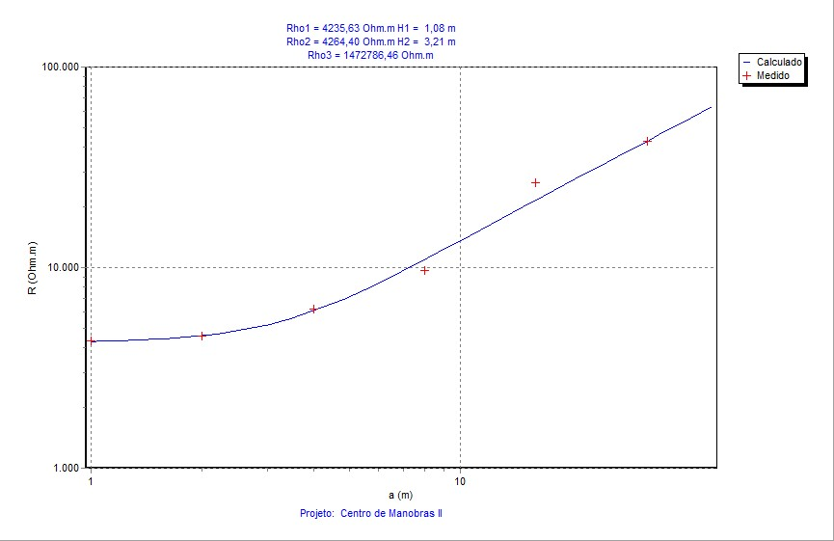

# Anexo IV

Planta baixa sala SAP – Supermercado Nordestão



Fonte: Supermercado Nordestão

Relatório de Certificação de ponto de cabeamento estruturado.



Fonte: E&Q – Engenharia e Qualidade.

Planilha de mapeamento de pontos de cabeamento estruturado

|  |  |  |  |  |  |  |  |  |  |  |
| --- | --- | --- | --- | --- | --- | --- | --- | --- | --- | --- |
| **RACK - SALA SAP** | | | | | | | | | | |
| **PTO DO RACK** | | **PORTA PP 1** | | **INFORMAÇÃO** | **TIPO** | | **STATUS** | | **DESTINO** | |
|
| 1 | | 1 | | SW01 Po 03 | DADOS | | Ativo | | Sala de Reunião 01 | |
| 2 | | 2 | | Livre | * | |  | | * | |
| 3 | | 3 | | SW01 Po 04 | DADOS | | Ativo | | Sala reunião 02 | |
| 4 | | 4 | | Livre | DADOS | | Ativo | | * | |
| 5 | | 5 | | SW01 Po 05 | DADOS | | Ativo | | Mesa 01 | |
| 6 | | 6 | | SW01 Po 06 | DADOS | | Ativo | | Mesa 01 | |
| 7 | | 7 | | SW01 Po 07 | DADOS | | Ativo | | Mesa 01 | |
| 8 | | 8 | | Ramal 6912 | VOZ | | Ativo | | Mesa 01 | |
| 9 | | 9 | | SW01 Po 08 | DADOS | | Ativo | | Mesa 01 | |
| 10 | | 10 | | SW01 Po 09 | DADOS | | Ativo | | Mesa 01 | |
| 11 | | 11 | | SW01 Po 10 | DADOS | | Ativo | | Mesa 01 | |
| 12 | | 12 | | SW01 Po 11 | DADOS | | Ativo | | Mesa 01 | |
| 13 | | 13 | | SW01 Po 12 | DADOS | | Ativo | | Mesa 01 | |
| 14 | | 14 | | SW01 Po 13 | DADOS | | Ativo | | Mesa 02 | |
| 15 | | 15 | | SW01 Po 14 | DADOS | | Ativo | | Mesa 02 | |
| 16 | | 16 | | SW01 Po 15 | DADOS | | Ativo | | Mesa 02 | |
| 17 | | 17 | | Ramal 6913 | VOZ | | Ativo | | Mesa 02 | |
| 18 | | 18 | | SW01 Po 16 | DADOS | | Ativo | | Mesa 02 | |
| 19 | | 19 | | SW01 Po 17 | DADOS | | Ativo | | Mesa 02 | |
| 20 | | 20 | | SW01 Po 18 | DADOS | | Ativo | | Mesa 02 | |
| 21 | | 21 | | SW01 Po 19 | DADOS | | Ativo | | Mesa 02 | |
| 22 | | 22 | | SW01 Po 20 | DADOS | | Ativo | | Mesa 02 | |
| 23 | | 23 | | SW01 Po 23 Centro da Sala | DADOS | | Ativo | | Rack- WIRELESS | |
| 24 | | 24 | | SW01 Po 24 Backbone | DADOS | | Ativo | | Rack SAP - Rack CPD | |
|  | |  | |  |  | |  | |  | |
|  | |  | |  |  | |  | |  | |
| SWITCH 01 - IP 10.200.8.12 | | | | |  | |  | |  | |
| **RACK E - PATCHES ESTRUTURADO** | | | | | | | | | | |
| **PTO DO RACK** | **PORTA PP 2** | | **INFORMAÇÃO** | | | **TIPO** | | **STATUS** | | **DESTINO** |
|
| 25 | 1 | | SW 01 Po 21 | | | DADOS | | Ativo | | Mesa 03 |
| 26 | 2 | | SW 01 Po 22 | | | DADOS | | Ativo | | Mesa 03 |
| 27 | 3 | | SW 02 Po 01 | | | DADOS | | Ativo | | Mesa 03 |
| 28 | 4 | | Ramal 6914 | | | VOZ | | Ativo | | Mesa 03 |
| 29 | 5 | | SW 02 Po 02 | | | DADOS | | Ativo | | Mesa 03 |
| 30 | 6 | | SW 02 Po 03 | | | DADOS | | Ativo | | Mesa 03 |
| 31 | 7 | | SW 02 Po 04 | | | DADOS | | Ativo | | Mesa 03 |
| 32 | 8 | | SW 02 Po 05 | | | DADOS | | Ativo | | Mesa 03 |
| 33 | 9 | | SW 02 Po 06 | | | DADOS | | Ativo | | Mesa 03 |
| 34 | 10 | | SW 02 Po 07 | | | DADOS | | Ativo | | Mesa 04 |
|  |  | |  | | |  | |  | |  |
| 35 | 11 | | SW 02 Po 08 | | | DADOS | | Ativo | | Mesa 04 |
| 36 | 12 | | SW 02 Po 09 | | | DADOS | | Ativo | | Mesa 04 |
| 37 | 13 | | Ramal 6915 | | | VOZ | | Ativo | | Mesa 04 |
| 38 | 14 | | SW 02 Po 10 | | | DADOS | | Ativo | | Mesa 04 |
| 39 | 15 | | SW 02 Po 11 | | | DADOS | | Ativo | | Mesa 04 |
| 40 | 16 | | SW 02 Po 12 | | | DADOS | | Ativo | | Mesa 04 |
| 41 | 17 | | SW 02 Po 13 | | | DADOS | | Ativo | | Mesa 04 |
| 42 | 18 | | SW 02 Po 14 | | | DADOS | | Ativo | | Mesa 04 |
| 43 | 19 | | SW 01 Po 02 | | | DADOS | | Ativo | | Rack - Impressora |
| 44 | 20 | | - | | | - | | - | | - |
| 45 | 21 | | - | | | - | | - | | - |
| 46 | 22 | | - | | | - | | - | | - |
| 47 | 23 | | - | | | - | | - | | - |
| 48 | 24 | | - | | | - | | - | | - |
|  |  | |  | | |  | |  | |  |
|  |  | | SWITCH 02 - IP 10.200.8.13 | | |  | |  | |  |
|  |  | |  | | |  | |  | |  |
|  |  | | SW 01 Po 01 para SW 02 Po 24 | | |  | |  | |  |

Fonte: E&Q – Engenharia e Qualidade

Foto: Execução do serviço – Instalação de estrutura para pontos de cabeamento estruturado.

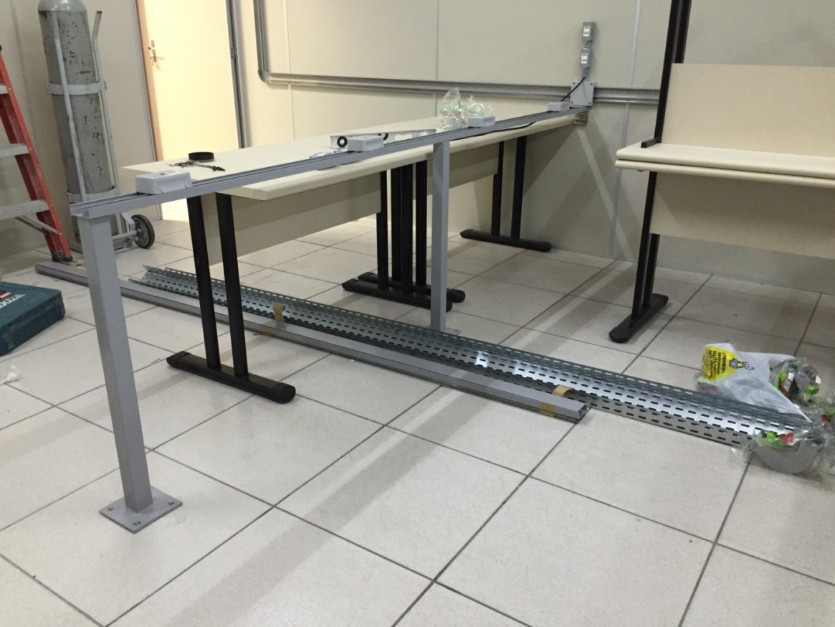

Fonte: E&Q – Engenharia e Qualidade.

Foto: Execução do serviço – Instalação de estrutura para o Rack

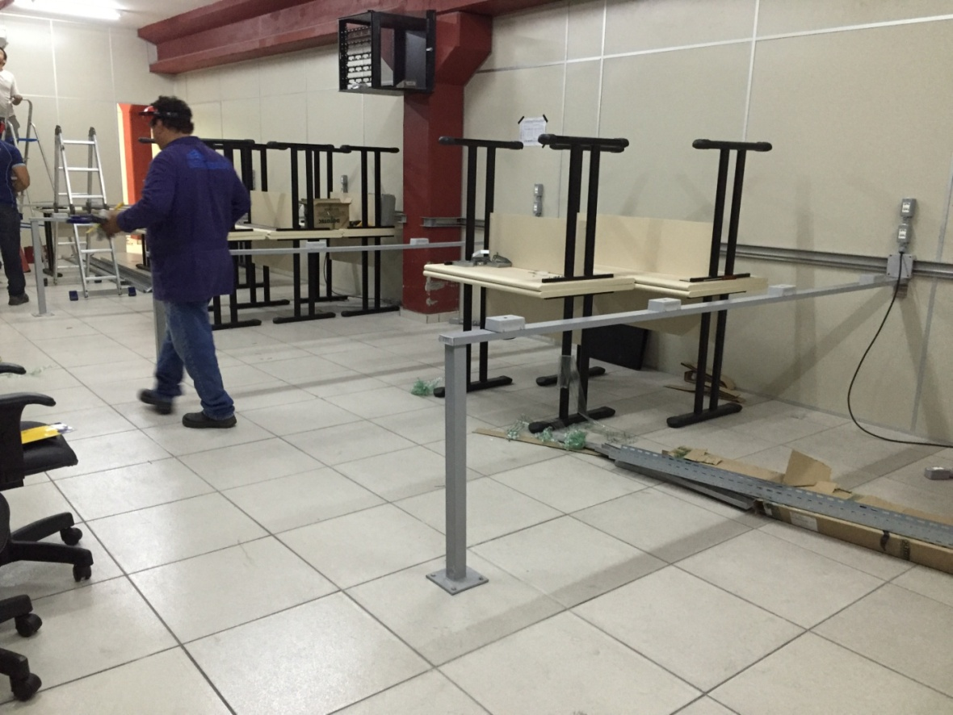

Fonte: E&Q – Engenharia e Qualidade.